**MatScan**

**Manual**

**Bioelectromanetics and Neuroimaging Laboratory**

**Yonsei University**

**Dec., 2010**

**Hwang, Han-Jeong**

**Ⅰ. Introduction**

* **MatScan은?**
  + MatScan은 Matlab에서 (주) 락싸의 뇌파측정 장치의 데이터를 실시간으로 획득할 수 있는 Matlab 프로그램 입니다.
  + 락싸에서 제공하는 DLL 버전 3.2 (LXSM-D1WD8-DRV3.2)에 내장되어 있는 2개의 파일인 LXSM-D1WD8.dll과 SXSM-D1WD8.h를 이용하여 Matlab에서 작성되었습니다.
* **파일 구성**

|  |  |  |
| --- | --- | --- |
| 파일명 | 원본 파일 | 설명 |
| LXSMD1WD8.dll | LXSM-D1WD8.dll | DLL core, EEG 장비로 부터 데이터를 획득하기 위해 필요한 환경설정 및 구동 함수들이 들어있습니다.. |
| LXSMD1WD8.h | LXSM-D1WD8.h | LXSMD1WD.dll에서 사용하는 함수들이 정의되어 있습니다. |
| MatScanStart.m | 새로추가 됨 | LXSMD1WD8.dll과 LXSMD1WD8.h를 이용하여 Matlab에서 데이를 획득을 시작하는 함수입니다. |
| MatScanEnd.m | 새로추가 됨 | LXSMD1WD8.dll과 LXSMD1WD8.h를 이용하여 Matlab에서 데이터 획득을 종료하는 함수입니다. |
| myProg.m | 새로추가 됨 | 사용자 정의 함수로써, 사용자의 목적에 맞게 수정해서 사용해야 합니다. |

* **개발 환경** 
  + Windows XP
  + Matlab 7.6.0(R2008a)
  + Visual Studio 6.0 (DLL파일의 사용을위해 필요함.)
* LXSMD1WD8.dll 내부에서 사용되는 내부 함수의 상세한 설명은 LXSM-D1WD8-DRV3.2.pdf를 참조하시면 됩니다.

**Ⅱ. 소스코드 설명 및 사용방법**

* 사용자는 MatScanStart.m과 MatScanEnd.m의 내부는 전혀 몰라도 데이터 획득을 할 수 있습니다. 사용자 정의 함수인 myProg.m 파일에서 MatScanStart.m과 MatScanEnd.m을 호출하여 데이터 획득 및 종료를 수행하기 때문에 myProg.m 파일에 대해 상세히 설명하겠습니다.
* **소스 코드**

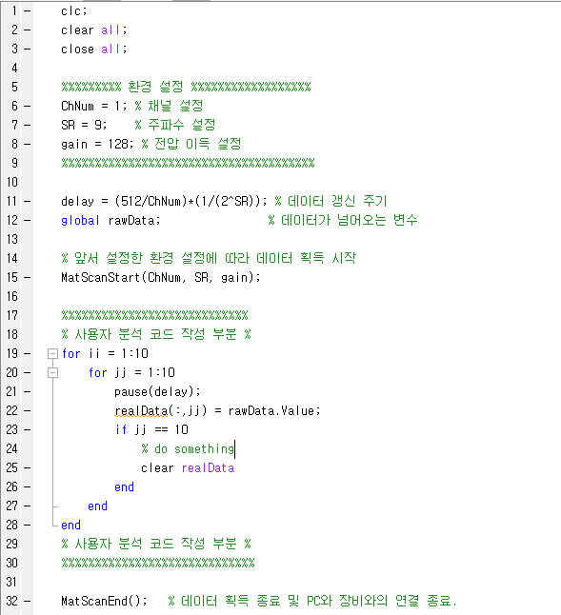

▶ Line 1 ~ 3은 Matlab의 환경을 초기화 하는 단계로 특별한 의미는 없습니다.

▶ Line 6 ~ 8은 각각 채널 수, 샘플링 주파수, 전압 이득을 설정하는 것으로 사용자의 목적에 맞게 변수를 변경해야 합니다. 현재는 1개의 채널, 512 Hz (2^9)의 주파수와 gain이 128로 설정하였습니다.

▶ Line 11에서는 Line 6, 7에서 설정한 채널 수와 샘플링 주파수에 따라 데이터 갱신 주기가 자동으로 계산됩니다.

▶ Line 12는 물리적인 메모리로 부터 데이터를 받아오는 변수입니다. Line 11에서 계산이 된 데이터 갱신 주기 마다 ‘rawData’ 변수에 데이터가 들어오게 됩니다. 사용자는 다음 데이터가 ‘rawData’의 현재 데이터를 덮어쓰기 전에 데이터를 안정적으로 저장하는 작업을 수행해야 합니다.

▶ Line 15는 EEG 장비에게 앞서 설정한 환경설정에 따라 데이터 획득을 시작하라는 명령을 내리게 됩니다. 이 순간 부터 물리적인 메모리에 EEG데이터가 획득이되고, 512개의 데이터가 다 채워지면 앞서 선언한 ‘rawData’ 변수에 데이터를 복사하게 됩니다.

▶ Line 19 ~ 28까지는 실시간으로 데이터를 획득하여 데이터 처리를 하는 예제 소스입니다. 예제 소스에서는 단순히 10초 동안 데이터를 모은 다음, 모은 데이터를 지우는 작업을 하게 됩니다. 사용자는 목적에 맞게 수정하여 사용하면 됩니다.

▶ 현재 데이터 측정 채널수가 1개, 샘플링 주파수가 512 Hz 이기 때문에 delay 수식에 의해 1초에 한번씩 512개의 데이터가 rawData 변수에 들어오게 됩니다. 따라서 예제 소스에서 보시면 Line 21에서 가장 먼저 1초간 프로그램을 정지시킵니다. Matlab 프로그램은 1초간 정지하더라도 background에서 데이터 획득 작업은 계속 이루어지게 됩니다. 따라서, 1초 동안 Matlab 프로그램을 정지시켜 rawData변수가 512개의 데이터를 확보하는 시간을 주는 것입니다.

▶ Line 22는 1초 동안 확보한 데이터를 realData라는 변수로 복사를 하게 됩니다. 이 작업은 Line 20 ~ 27 코드에 의해 10번동안 이루어지게 됩니다. 즉, 10초 동안의 데이터를 확보하는 것입니다.

▶ 그리고 10초 동안 데이터가 확보되면 Line 25 코드에 의해 확보한 데이터를 단순히 삭제합니다. Line 24의 주석에 나와 있듯이 Line 23 ~ 26 코드 사이에 확보한 데이터를 삭제하기 전에 사용자가 원하는 분석 작업을 수행하면 됩니다.

▶ 10초 동안 데이터를 확보하고 확보한 데이터를 지우고, 다시 10초 동안 데이터를 확보하고 지우고 하는 이 작업을 Line 19에 나와있듯이 단순히 10번 반복하게 됩니다.

▶ Line 32는 데이터 획득을 중단하고 PC와 EEG 장비간의 연결을 종료하게 됩니다.